一．选择题（共 20 小题）
相交线与平行线专题提升训练

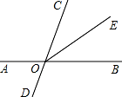
- 如图，直线 AB 与 CD 相交于点 O，射线 OE 平分∠BOC，且∠BOC＝70°，则∠AOE 的度数为（ ）

A．145° B．155° C．110° D．135°
- 如图，直线 AB 与直线 CD 相交于点 O，OE⊥AB，垂足为 O，若∠EOD＝∠AOC，则
∠BOC＝（ ）
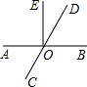
A．112.5° B．135° C．140° D．157.5°

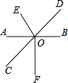
- 如图所示，直线 AB、CD 交于点 O，OE、OF 为过点 O 的射线，则对顶角有（ ）
A．1 对 B．2 对 C．3 对 D．4 对

- 如图，直线 AB、CD、EF 相交于 O，图中对顶角共有（ ）
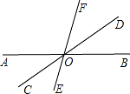
A．3 对 B．4 对 C．5 对 D．6 对

5．4 条直线交于一点，则对顶角有（ ）

A．4 对 B．6 对 C．8 对 D．12 对

- 如图所示，直线 AB，CD，EF，MN，GH 相交于点 O，则图中对顶角共有（ ）
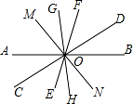

  - 对 B．6 对 C．12 对 D．20 对

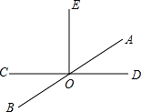
- 如图，直线 AB、CD 相交于点 O，作射线 OE，则图中邻补角有（ ）
  - 对 B．6 对 C．7 对 D．8 对

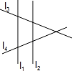
- 某城市有四条直线型主干道分别为 l1，l2，l3，l4，l3 和 l4 相交，l1 和 l2 相互平行且与 l3、l4 相交成如图所示的图形，则共可得同旁内角（ ）对．

A．4 B．8 C．12 D．16

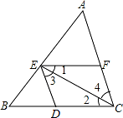
- 如图，下列四个条件中，能判断 DE∥AC 的是（ ）
A．∠2＝∠4 B．∠3＝∠4 C．∠AFE＝∠ACB D．∠BED＝∠C

- 如图，若∠3＝∠4，则下列条件中，不能判定 AB∥CD 的是（ ）
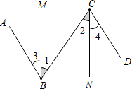

A．∠1＝∠2 B．∠1＝∠3 且∠2＝∠4 C．∠1+∠3＝90°且∠2+∠4＝90° D．∠1+∠2＝90°
- 如图，能够证明 a∥b 的是（ ）
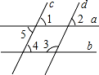

A．∠1＝∠2 B．∠4＝∠5 C．∠4＝∠3 D．∠1＝∠5

12．如图，已知：∠1＝∠2，∠3＝∠4，那么下列结论成立的是（ ）
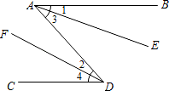

A．∠l＝∠3 B．∠2＝∠3 C．AB∥CD D．AE∥DF

13．如图，∠1 与∠2 互补，∠2 与∠3 互补，那么（ ）
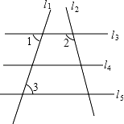

A．L1∥L2 B．L1⊥L5 C．L3∥L4 D．L3∥L5

- 将 AD 与 BC 两边平行的纸条 ABCD 按如图所示折叠，则∠1 的度数为（ ）
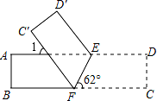

A．72° B．45° C．56° D．60°

- 如图，把三角尺的直角顶点放在直尺的一边上，若∠1＝32°，则∠2 的度数为（ ）
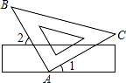
A．68° B．58° C．48° D．32°

- 如图，把一张长方形的纸片ABCD 沿 EF 折叠，若∠AED'＝40°，则∠EFB 的度数为（ ）
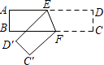

A．40° B．50° C．60° D．70°

- 如图，将一张矩形纸片折叠，若∠1＝80°，则∠2 的度数是（ ）
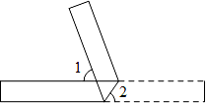

A．50° B．60° C．70° D．80°

- 如图，将长方形纸条 ABCD 沿 EF 折叠后，ED 与 BF 交于 G 点，若∠EFC＝130°，则

∠AED 的度数为（ ）

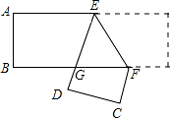

A．55° B．70° C．75° D．80°

- 如图，将一张对边互相平行的纸条沿 EF 折叠，若∠EFB＝32°，则①∠C′EF＝32°；

②∠AEC＝148°； ③∠BGE＝64°； ④∠BFD＝116°，则下列结论正确的有（ ）
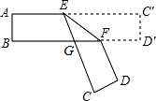
  - 个 B．2 个 C．3 个 D．4 个

- 如图，将矩形 ABCD 沿 EF 折叠，点 C 落在点 H 处，点 D 落在 AB 边上的点 G 处，若

∠AEG＝30°，则∠EFC 等于（ ）
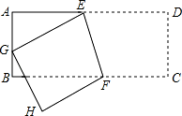

A．115° B．75° C．105° D．150°

二．填空题（共 13 小题）
- 如图，P 是直线 l 外一点，从点 P 向直线 l 引 PA，PB，PC，PD 几条线段，其中只有

PA 与 l 垂直．这几条线段中，最短的是 ，依据是 ．
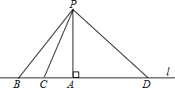

- 如图，为了把河中的水引到 C 处，可过点 C 作 CD⊥AB 于 D，然后沿 CD 开渠，这样

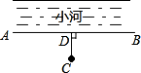
做可使所开的渠道最短，这种设计的依据是 ．

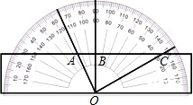
- 如图，将直尺一边与量角器的零刻度线对齐，则图中线段 OA，OB、OC 中最短的线段是 ，你的依据是 和 ．

24．（1）两条直线相交于一点有 2 组不同的对顶角；

  - 三条直线相交于一点有 6 组不同的对顶角；

  - 四条直线相交于一点有 12 组不同的对顶角；

（4）n 条直线相交于同一点有 组不同对顶角．（如图所示）
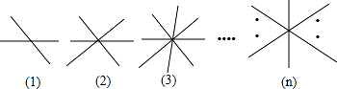
- 如图，直线 l1、l2、l3 相交于一点 O，对顶角一共有 对．
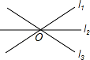
- 如图，直线 a，b，c 两两相交于 A，B，C 三点，则图中有 对对顶角；有 对

同位角；有 对内错角；有 对同旁内角．

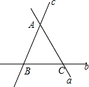

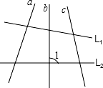
- 图中，与∠1 成同位角的角的个数是 ．
- 四条直线，每一条都与另外三条相交，且四条直线不相交于同一点，每条直线交另外两条直线，都能组成 组同位角，这个图形中共有 组同位角．
- 平面内 5 条直线两两相交，且没有 3 条直线交于一点，那么图中共有 对同旁内

角．

- 如图，将一张长方形纸条沿某条直线折叠，若∠1＝116°，则∠2 等于 ．
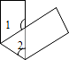

- 有一条长方形纸带，按如图所示沿 AB 折叠，若∠1＝40°，则纸带重叠部分中∠CAB

＝ °．
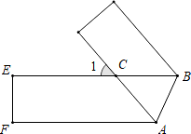

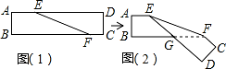
- 如图（1）是长方形纸条，∠DEF＝20°，将纸条沿 EF 折叠成如图（2），则图（2）中的∠CFG 的度数是 ．

- 将一条两边互相平行的纸带沿 EF 折叠，如图（1），AD∥BC，ED'∥FC'，设∠AED'＝x°
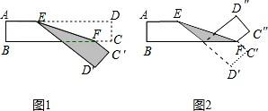

  - ∠EFB＝ ．（用含 x 的代数式表示）

  - 若将图 1 继续沿 BF 折叠成图（2），∠EFC″＝ ．（用含 x 的代数式表示）．

三．解答题（共 10 小题）
- 如图，直线 AB、CD 相交于 O，OE⊥CD，且∠BOD 的度数是∠AOD 的 5 倍． 求：（1）∠AOD、∠BOD 的度数；
（2）∠BOE 的度数．
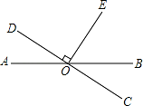

- 如图，直线 AB 和 CD 相交于点 O，OE 把∠AOC 分成两部分，且∠AOE：∠EOC＝2：

5

- 如图 1，若∠BOD＝70°，求∠BOE；

- 如图 2，若 OF 平分∠BOE，∠BOF＝∠AOC+10°，求∠EOF．

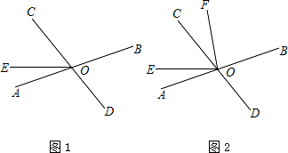

- 如图，直线 AB、CD 相交于点 O，OE 平分∠BOC，∠COF＝90°．

- 若∠AOF＝70°，求∠BOE 的度数；

- 若∠BOE：∠BOD＝3：2，求∠AOF 的度数．
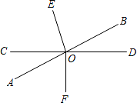

- 如图，已知∠A＝∠C，∠1+∠2＝180°，试猜想 AB 与 CD 之间有怎样的位置关系？并说明理由．

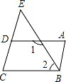

38．（1）如图，已知∠ABC，画一个角∠DEF，使 DE∥AB，EF∥BC，且 DE 交 BC 于点 P．探究：∠ABC 与∠DEF 分别有怎样的数量关系？并选择一种情况说明理由．
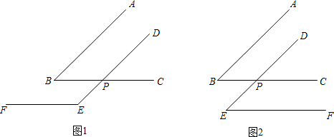
图 1 中∠ABC 与∠DEF 数量关系为 ；

图 2 中∠ABC 与∠DEF 数量关系为 ．

选择一种情况说明理由：

- 由（1）你得出的结论是 ．

- 若两个角的两边互相平行，且一个角比另一个角的 2 倍少 30°，直接写出这两个角的度数．

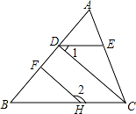
- 如图，已知∠AED＝∠ACB，CD⊥AB，HF⊥AB，猜想∠1 与∠2 的数量关系并说明的理由．

40．如图，AB∥DG，∠1+∠2＝180°，

  - 求证：AD∥EF；

  - 若 DG 是∠ADC 的平分线，∠2＝150°，求∠B 的度数．
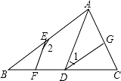

- 如图，已知∠1+∠2＝180°，∠DEF＝∠A，试判断∠ACB 与∠DEB 的大小关系，并证明．

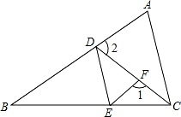

- 如图，在△ABC 中，CD⊥AB，垂足为 D，点 E 在 BC 上，EF⊥AB，垂足为 F．∠1＝

∠2，试判断 DG 与 BC 的位置关系，并说明理由．
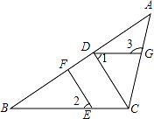

- 综合与探究

如图，已知 AM∥BN，∠A＝60°，点 P 是射线 AM 上一动点（与点 A 不重合）．BC，BD别平分∠ABP 和∠PBN，分别交射线 AM 于点 C，D．
  - 求∠ABN、∠CBD 的度数；根据下列求解过程填空． 解：∵AM∥BN，
∴∠ABN+∠A＝180°

∵∠A＝60°，

∴∠ABN＝ ，

∴∠ABP+∠PBN＝120°，

∵BC 平分∠ABP，BD 平分∠PBN，

∴∠ABP＝2∠CBP、∠PBN＝ ，（ ）

∴2∠CBP+2∠DBP＝120°，

∴∠CBD＝∠CBP+∠DBP＝ ．

  - 当点 P 运动时，∠APB 与∠ADB 之间的数量关系是否随之发生变化？若不变化， 请写出它们之间的关系，并说明理由；若变化，请写出变化规律．
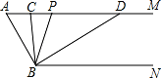
  - 当点 P 运动到使∠ACB＝∠ABD 时，直接写出∠ABC 的度数．

相交线与平行线必备参考答案与试卷解析

一．选择题（共 20 小题）
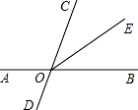
- 如图，直线 AB 与 CD 相交于点 O，射线 OE 平分∠BOC，且∠BOC＝70°，则∠AOE 的度数为（ ）

A．145° B．155° C．110° D．135°

【分析】依据∠BOC＝70°，OE 平分∠BOC，即可得到∠COE＝35°，∠AOC＝180°

﹣70°＝110°，进而得出∠AOE 的度数．

【解答】解：∵∠BOC＝70°，OE 平分∠BOC，

∴∠COE＝35°，∠AOC＝180°﹣70°＝110°，

∴∠AOE＝∠AOC+∠COE＝110°+35°＝145°．

故选：A．

【点评】本题主要考查了对顶角与邻补角，解题时注意：对顶角相等，邻补角互补，即 和为 180°．
- 如图，直线 AB 与直线 CD 相交于点 O，OE⊥AB，垂足为 O，若∠EOD＝∠AOC，则
∠BOC＝（ ）
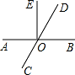
A．112.5° B．135° C．140° D．157.5°

【分析】根据平角、直角及角的和差关系可求出∠AOC+∠EOD＝90°，再与已知∠EOD

＝ ∠AOC 联立，求出∠AOC，利用互补关系求∠BOC．
【解答】解：∵∠COD＝180°，OE⊥AB，

∴∠AOC+∠AOE+∠EOD＝180°，∠AOE＝90°，

∴∠AOC+∠EOD＝90°，①

又∵∠EOD＝ ∠AOC，②
由①、②得，∠AOC＝67.5°，

∵∠BOC 与∠AOC 是邻补角，

∴∠BOC＝180°﹣∠AOC＝112.5°． 故选：A．

【点评】此题主要考查了对顶角、余角、补角的关系．解题时注意运用邻补角的性质： 邻补角互补，即和为 180°．
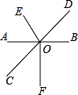
- 如图所示，直线 AB、CD 交于点 O，OE、OF 为过点 O 的射线，则对顶角有（ ）
A．1 对 B．2 对 C．3 对 D．4 对

【分析】据对顶角的定义对各图形判断即可．

【解答】解：图中的对顶角有：∠AOC 与∠BOD，∠AOD 与∠BOC 共 2 对． 故选：B．
【点评】本题考查了对顶角的定义，是基础题，熟记概念并准确识图是解题的关键．

- 如图，直线 AB、CD、EF 相交于 O，图中对顶角共有（ ）
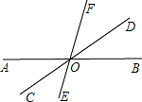
A．3 对 B．4 对 C．5 对 D．6 对

【分析】根据对顶角的定义，对顶角的两边互为反向延长线，可以判断．

【解答】解：图中对顶角有：∠AOF 与∠BOE、∠AOD 与∠BOC、∠FOD 与∠EOC、∠

FOB 与∠AOE、∠DOB 与∠AOC、∠DOE 与∠COF，共 6 对． 故选：D．
【点评】本题考查了对顶角的定义，注意对顶角是两条直线相交而成的四个角中，没有 公共边的两个角．
5．4 条直线交于一点，则对顶角有（ ）

A．4 对 B．6 对 C．8 对 D．12 对

【分析】每两条直线交于一点，形成两对对顶角，4 条直线交于一点，则有 6 条直线形成两对对顶角，那么对顶角的个数有 12 对．
【解答】解：根据对顶角的定义可知：4 条直线交于一点，则对顶角有 12 对．故选 D．

【点评】本题考查对顶角的概念，两直线相交形成两对对顶角．

- 如图所示，直线 AB，CD，EF，MN，GH 相交于点 O，则图中对顶角共有（ ）
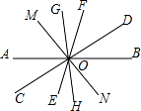

  - 对 B．6 对 C．12 对 D．20 对

【分析】n 条不同直线相交于一点，可以得到 n（n﹣1）对对顶角，依据规律可得结果．

【解答】解：2 条直线交于一点，对顶角有 2 对，2＝2×1；

- 条直线交于一点，对顶角有 6 对，6＝3×2；

- 条直线交于一点，对顶角有 12 对，12＝4×3；

由规律可得，n 条不同直线相交于一点，可以得到 n（n﹣1）对对顶角，

∴直线 AB，CD，EF，MN，GH 相交于点 O，对顶角共有 5×4＝20 对， 故选：D．
【点评】本题考查了对顶角的定义，注意对顶角是两条直线相交而成的四个角中，没有 公共边的两个角．
- 如图，直线 AB、CD 相交于点 O，作射线 OE，则图中邻补角有（ ）

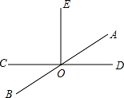
  - 对 B．6 对 C．7 对 D．8 对

【分析】根据邻补角定义，两个角的和等于 180°，并且有一条边是公共边的两个角互为邻补角，进行解答．
【解答】解：如图，邻补角有：∠AOC 与∠AOD，∠AOD 与∠BOD，∠BOD 与∠BOC，

∠BOE 与∠AOE，∠BOC 与∠AOC，∠COE 与∠DOE． 所以共 6 对．
故选：B．

【点评】本题主要考查邻补角的定义，注意按一定顺序寻找方能做到不重不漏．

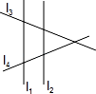
- 某城市有四条直线型主干道分别为 l1，l2，l3，l4，l3 和 l4 相交，l1 和 l2 相互平行且与 l3、l4 相交成如图所示的图形，则共可得同旁内角（ ）对．

A．4 B．8 C．12 D．16

【分析】观察图形，确定不同的截线分类讨论，如分 l1、l2 被 l3 所截，l1、l2 被 l4 所截， l1、l3 被 l4 所截，l2、l3 被 l4 所截，l3、l4 被 l1 所截，l3、l4 被 l2 所截 l1、l4 被 l3 所截、l2、l4 被 l3 所截来讨论．
【解答】解：l1、l2 被 l3 所截，有两对同旁内角，其它同理，故一共有同旁内角 2×8＝ 16 对．
故选：D．

【点评】在较复杂图形中确定“三线八角”可从截线入手，分类讨论，做到不重复不遗 漏．
- 如图，下列四个条件中，能判断 DE∥AC 的是（ ）

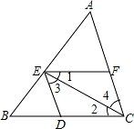
A．∠2＝∠4 B．∠3＝∠4 C．∠AFE＝∠ACB D．∠BED＝∠C

【分析】根据平行线的判定方法一一判断即可．

【解答】解：∵∠3＝∠4，

∴DE∥AC， 故选：B．
【点评】本题考查平行线的判定，解题的关键是熟练掌握基本知识，属于中考常考题型．

- 如图，若∠3＝∠4，则下列条件中，不能判定 AB∥CD 的是（ ）
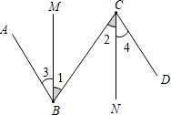

A．∠1＝∠2 B．∠1＝∠3 且∠2＝∠4 C．∠1+∠3＝90°且∠2+∠4＝90° D．∠1+∠2＝90°
【分析】利用平行线的判定方法一一判断即可．

【解答】解：A、由∠1＝∠2，∠3＝∠4，可以推出∠ABC＝∠DCB，推出 AB∥CD，故本选项不符合题意．
B、由∠1＝∠3，∠2＝∠4，可以推出∠ABC＝∠DCB，推出 AB∥CD，故本选项不符合题意．
C、由∠1+∠3＝90°，∠2+∠4＝90°，可以推出∠ABC＝∠DCB，推出 AB∥CD，故本选项不符合题意．
D、由∠1+∠2＝90°无法推出∠ABC＝∠DCB，故本选项符合题意． 故选：D．
【点评】本题考查平行线的判定，解题的关键是熟练掌握基本知识，属于中考常考题型．

- 如图，能够证明 a∥b 的是（ ）

第 18 页（共 41 页）

以上内容仅为本文档的试下载部分，为可阅读页数的一半内容。如要下载或阅读全文，请访问：https://d.book118.com/777110125123006051

